Oppg. til Databaser: Normalisering

# Oppgave 1 - Normalisering

Videoutleiefirmaet «Mot normalt» har en tabell med data som beskriver hvilke filmer som er lånt ut til hvilke kunder. Et utdrag av tabellen er vist nedenfor.

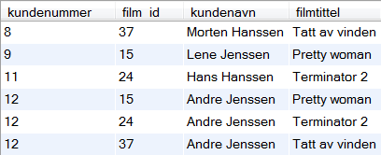

Tabellen har en sammensatt primærnøkkel (kundenummer, film_id). En kunde kan identifiseres ved sitt kundenummer, og har navn likt kundenavn. En film kan identifiseres ved sin film_id, og har tittel lik filmtittel.

1. Vis to tilfeller av redundans i tabellen.

* Filmtittel, kundenavn

1. Forklar hvorfor tabellen ikke er på 2NF.

* To primærnøkler, men kundenavn og filmtittel refererer kun til en respektivt

1. Normaliser tabellen slik at vi oppnår 2NF.

* Filmtittel er avhengig av filmid, og kan flyttes ut
* Kundenavn er avhengig av kundenummer, og kan flyttes ut

«Mot normalt» har også en tabell som holder informasjon om de ansatte. Et utdrag av tabellen er vist nedenfor.

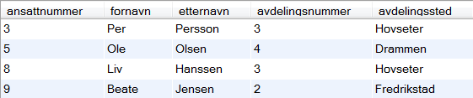

En ansatt kan identifiseres ved sitt ansattnummer som er primærnøkkel i tabellen. Tabellen holder informasjon om den ansattes fornavn og etternavn. Det registreres også hvilken avdeling den ansatte jobber i. Avdelingen har et unikt avdelingsnummer og avdelingsstedet forteller oss hvor i Norge avdelingen holder til.

1. Forklar hvorfor tabellen ikke er på 3NF.

* Avdelingssted avhenger av avdelingsnummer
* Avdelingsnummer, etternavn og fornavn avhenger av ansattnr

1. Normaliser tabellen slik at vi oppnår 3NF.

* Flytter avdelingssted ut til egen tabell

# Oppgave 2 – Mer normalisering

Tabellen nedenfor viser noen data knyttet til eksamensresultater og tilhørende relevant informasjon:

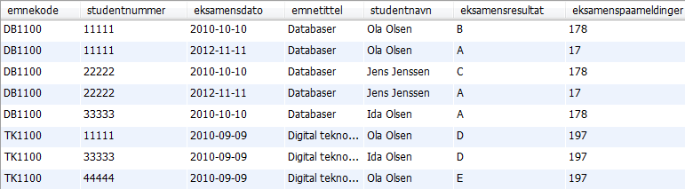

Primærnøkkel i tabellen er (emnekode, studentnummer, eksamensdato). Normalisér tabellen til tredje normalform. Vis hvilke tabeller du ender opp med, og hvilke primær- og fremmednøkler tabellene inneholder. Beskriv eventuelle forutsetninger for resultatet ditt.